
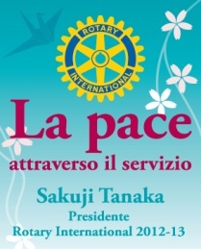

Attività svolte nel Mese di luglio

10 luglio – Serata di solidarietà per i terremotati dell’Emilia Romagna
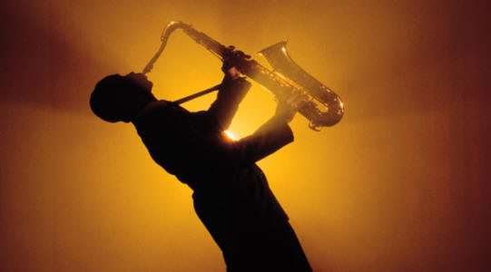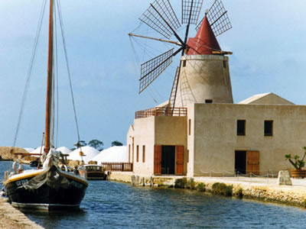
saline
Ettore e Infersa

Serata di beneficenza a Mozia con tutti i club dell’area Drepanum c/o le saline Ettore e Infersa, I partecipanti sono convenuti alle 17:00 per una gita sull’isola, visita al museo del sale, raccolta dei fiori di sale all’interno delle saline; la serata e si è conclusa con un’ apericena al tramonto al ristorante Mammacaura c/o l’imbarcadero di Mozia.. Sponsor della serata sono stati le Cantine Fina di Marsala, mentre il complesso di musica jazz “Working in progress” ha allietato la serata con la sua melodiosa musica.

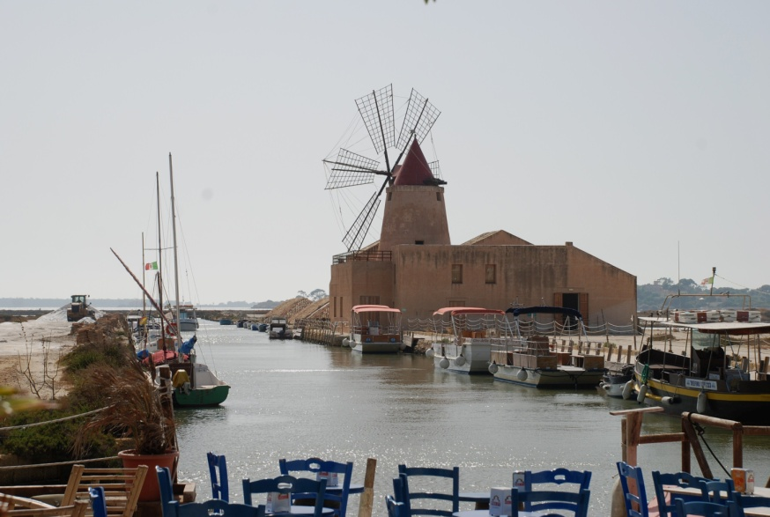

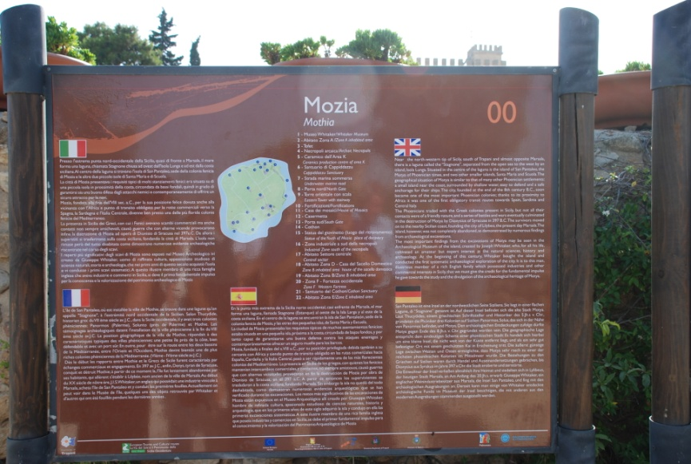

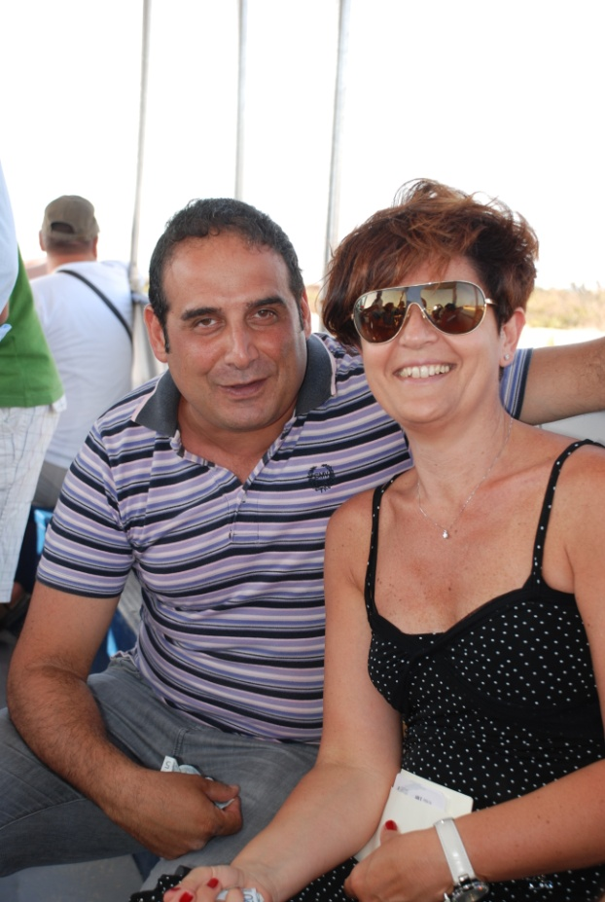
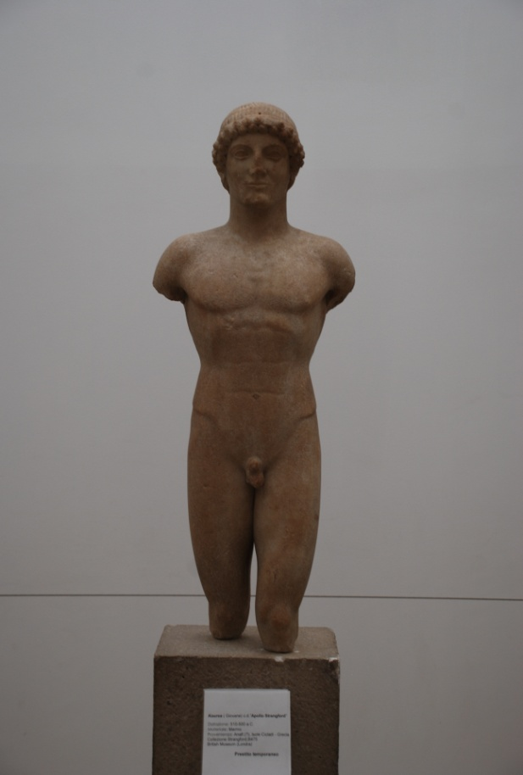

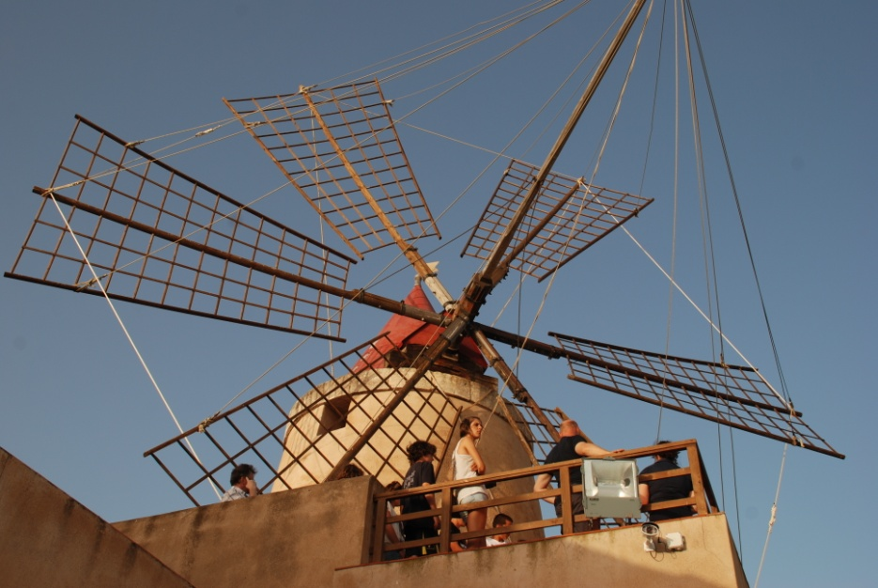

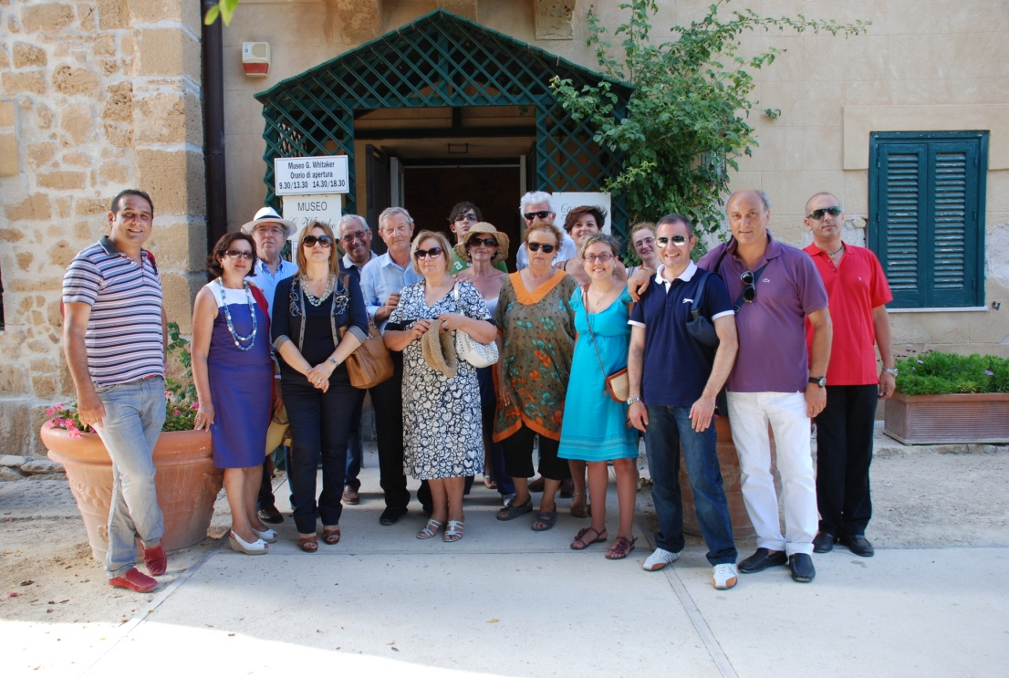

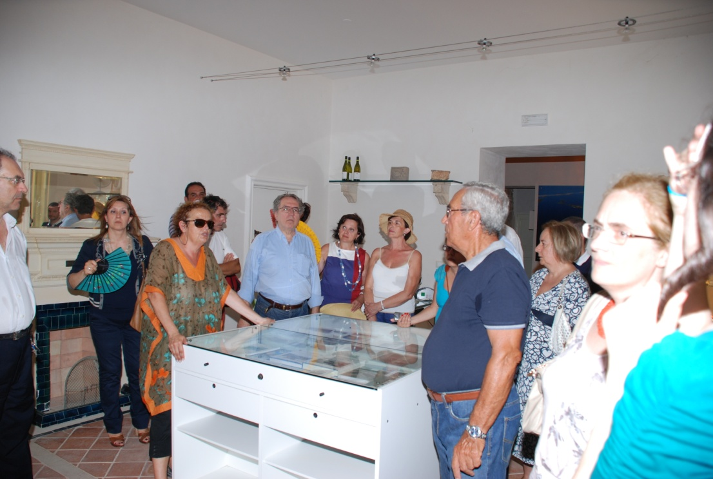

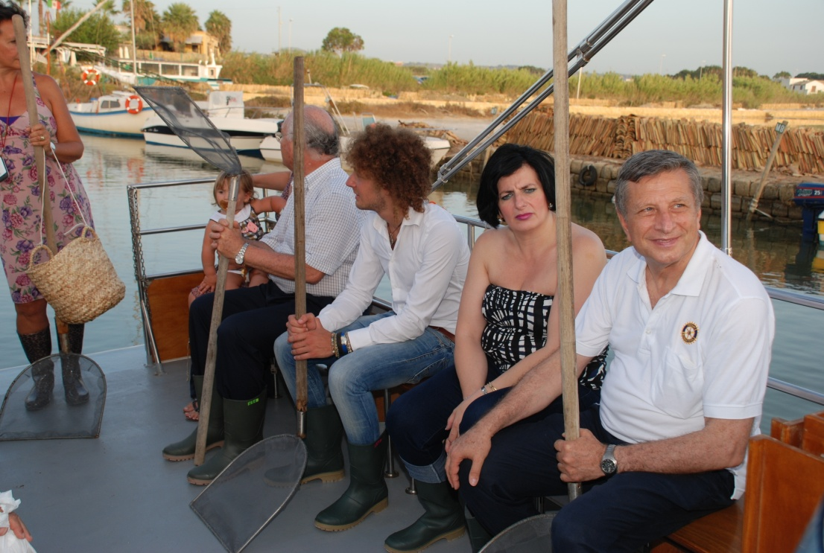

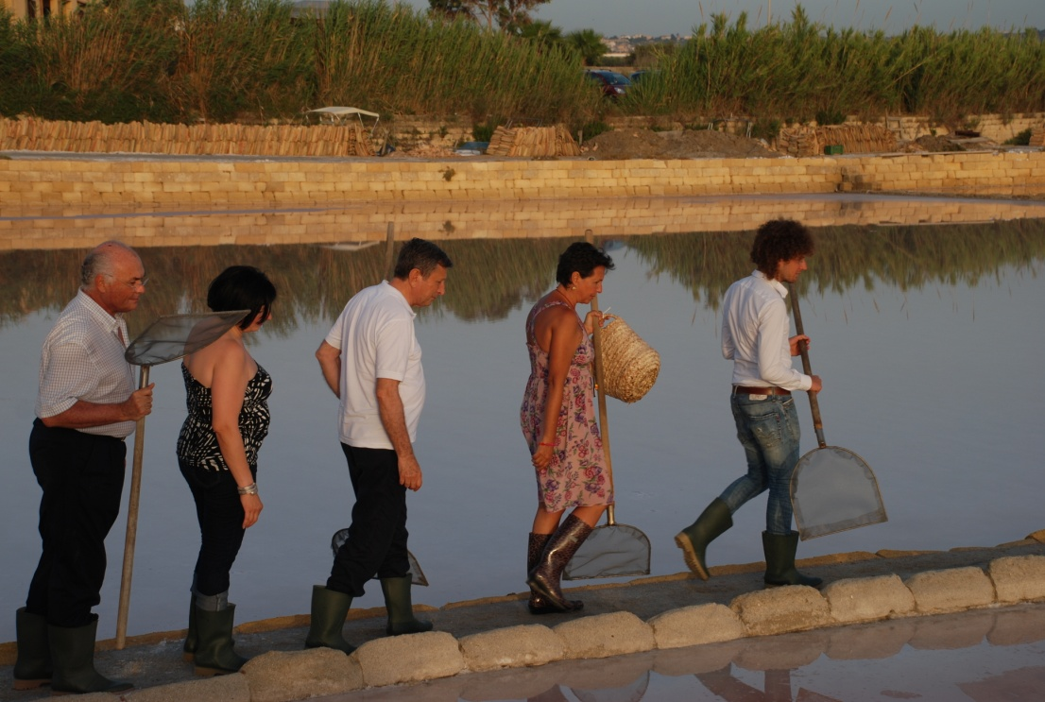

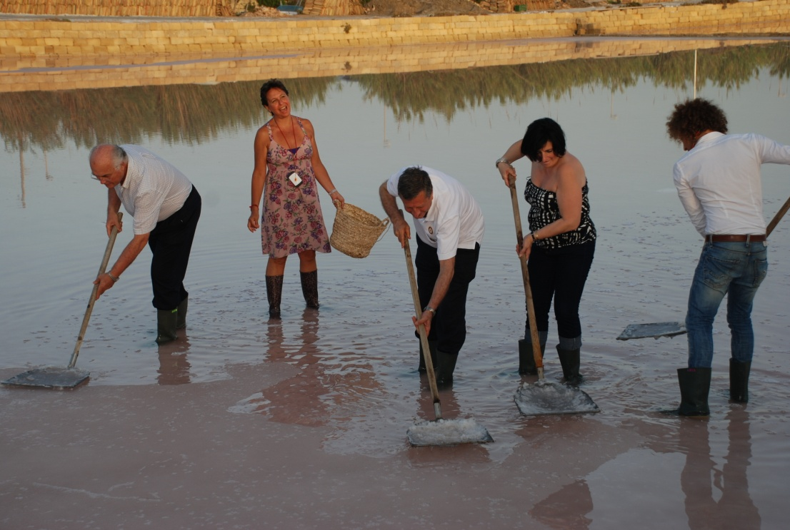
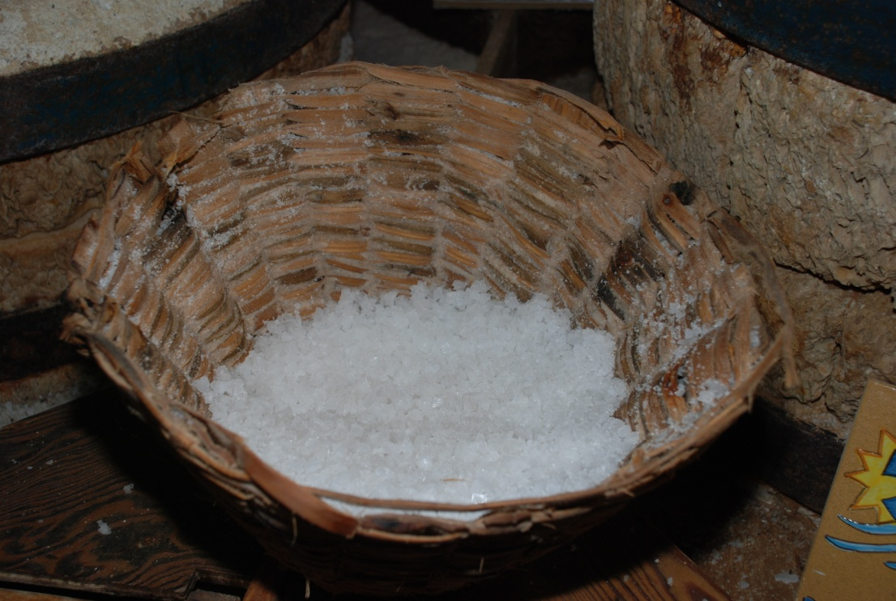

20 luglio – Conviviale dal seguente tema: “Valorizzazione del patrimonio artistico e culturale della Sicilia”
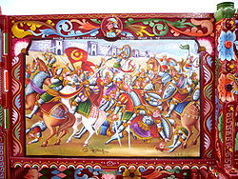

Alle ore 20:30 c/o il mulino delle saline Ettore e Infersa, i soci del club si sono riuniti per una conviviale nel corso della quale ha relazionato il dott. Luigi Milanesi, il quale ha presentato il Dizionario etimologico della lingua siciliana, corredato da immagini, storia e folklore dei più importanti paesi e città della Sicilia, siti archeologici noti e di recente rinvenimento.
Nella stessa serata c’è stato l’ingresso di un nuovo socio Dino Tagliavia.
La serata si è conclusa con una cena di affiatamento al ristorante Mammacaura c/o l’imbarcadero di Mozia.

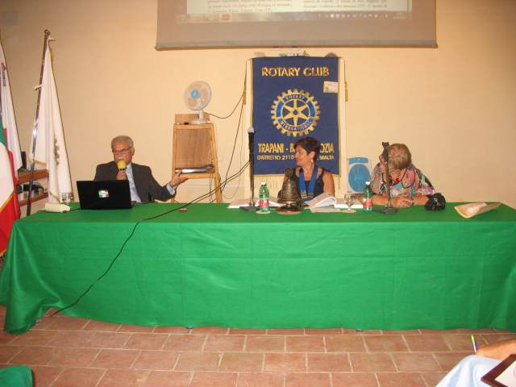

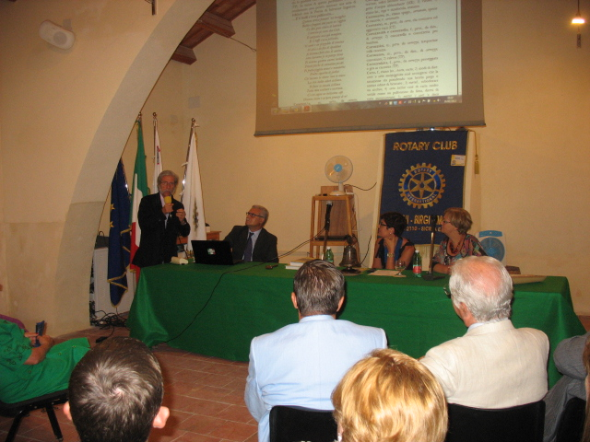

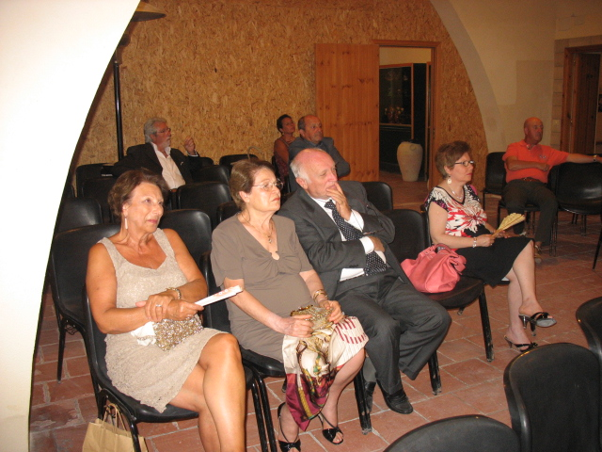

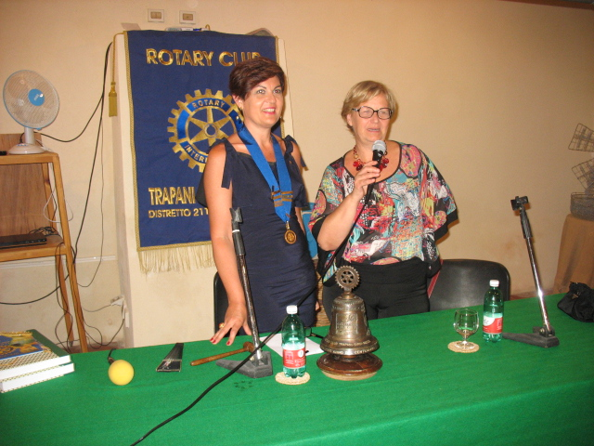

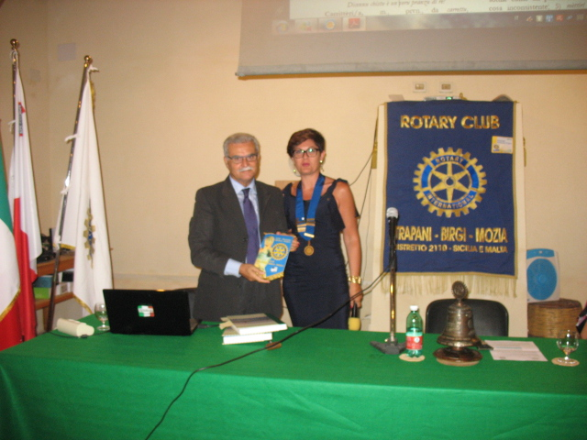
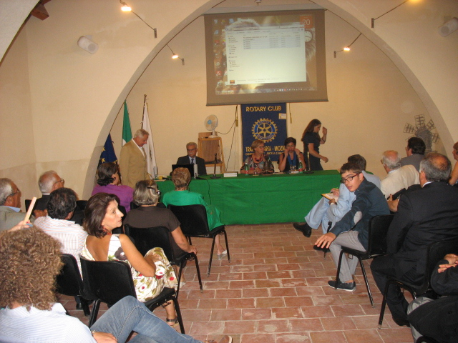
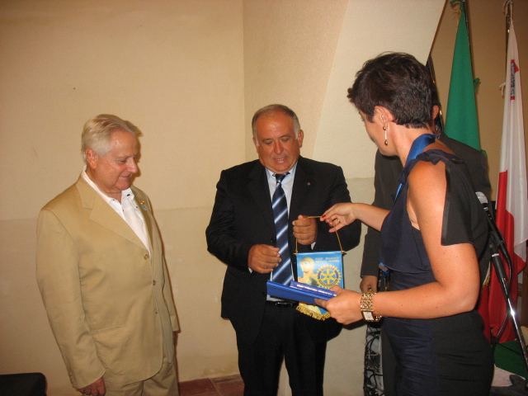
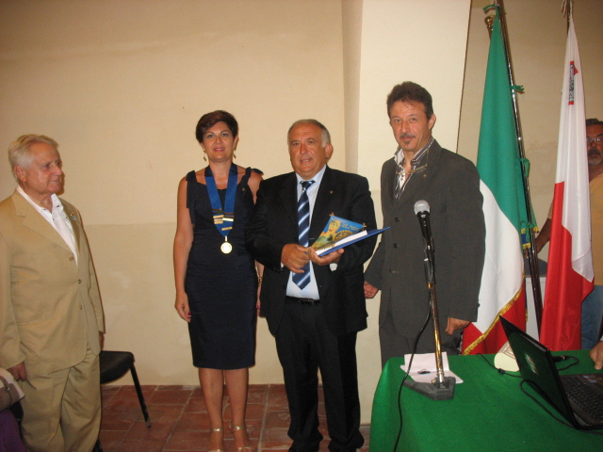
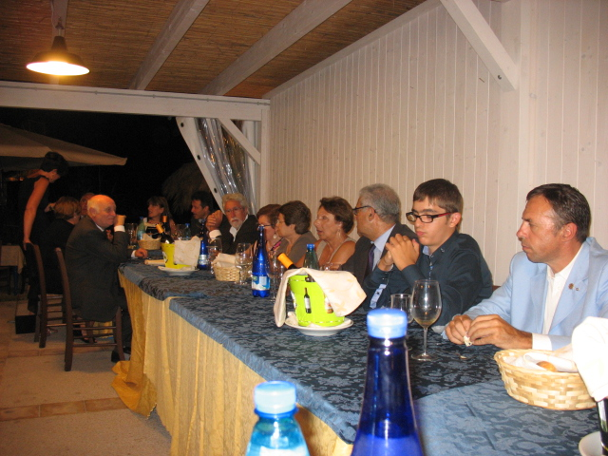

…………….C’era una volta il dialetto siciliano
Si è svolto il 20 luglio 2012, una conviviale nell’ambito dell’attività del Rotary Club Trapani-Birgi-Mozia, nella splendida cornice del tramonto delle saline Ettore e Infersa, con la presentazione del Dizionario Etimologico della Lingua Siciliana del Dott. Luigi Milanesi, già noto per un suo Vocabolario Siciliano pubblicato nel 2005, a Milano. Erano presenti numerosi ospiti rotariani e non, tra cui l’Assistente del Governatore Maria Caterina Lentini, l’Istruttore d’Area Salvatore Martinico, il presidente del R.C. Trapani Enzo Carollo, il presidente R.C. Marsala Michele Crimi, il presidente R.C. Castellamare del Golfo, Segesta Terra degli Elimi Antonio Fundarò, lo scrittore e giornalista Enzo Tartamella. E’ stata un’esperienza unica, in un contesto così scenografico, con una cornice di pubblico attento e competente, assistere alla presentazione dell’opera, nella saletta del Mulino del Sale.
L’autore ha voluto scrivere del dialetto siciliano o meglio della “lingua siciliana” parlando di popoli, storia, archeologia, tradizione, folklore, religiosità, costume, vini e cucina. In Sicilia il dialetto è sempre stato un mezzo di comunicazione importante: nella vita quotidiana, nel lavoro dei campi, nelle attività marinare, nei momenti di allegria e nelle disgrazie.
Come é nato il dialetto siciliano? Quando sull’isola si diffuse la lingua latina, la lingua dei Romani vincitori si mescolò con le lingue autoctone e successivamente, in conseguenza degli influssi dei precedenti popoli, quali Fenici, Greci, Vandali, Bizantini, Arabi, Francesi, Normanni, Svevi, Angioini, Spagnoli, si differenziò in una parlata che si consolidò nel “dialetto siciliano”. Da tutte queste lingue sono confluiti nella “parlata” siciliana, nel corso di circa due millenni, contributi lessicali di vario grado che hanno contribuito al consolidamento della struttura e alla trasformazione in “Lingua Siciliana”.
Dopo questa breve premessa, l’autore ha illustrato al pubblico termini comuni e meno noti, modi dire, proverbi, ricette, con relativa etimologia e significato, coinvolgendo gli intervenuti in un simpatico dibattito.
Luigi Milanesi ha sottolineato che, oggi purtroppo si assiste all’oblio dell’identità dialettale per la mancanza di progetti di recupero di questo immenso bagaglio espressivo, con il rischio che venga definitivamente cancellato dalla memoria.
L’intervento del prof. Enzo Tartamella, per queste ultime considerazioni, è stato rivolto ai giovani, sempre più attratti dai modelli di comunicazione multimediale, ma verso i quali si fondano le speranze di non fare dimenticare, attraverso la “lingua siciliana”, i costumi, la coscienza, il valore, l’identità e le capacità della nostra gente.

